

|  |
| --- |
|  |

**PHÒNG CHỨNG TỪ**

Mã số : VOLSOP/CS-006

Phiên bản : V.01

Ngày hiệu lực : 01/4/2018

**Quy trình**

**MUA BẢO HIỂM**

**HÀNG HÓA**

**SOP**

Standard Operating Procedure

|  |  |  |
| --- | --- | --- |
|  | **QUY TRÌNH**  **MUA BẢO HIỂM HÀNG HÓA** | Mã số: VOLSOP/CS-006  Phiên bản: V.01  Ngày hiệu lực: 01/04/2018 |

|  |  |  |
| --- | --- | --- |
| Soạn thảo bởi  Anh/Chị:  **Cathy Châu Nguyễn**  Chức danh:  **Trưởng Phòng Chứng từ**  Ký tên  Ngày: ________________ | Kiểm tra bởi  Anh/Chị:  **Michael Dương Nguyên Khang**  Chức danh:  **Giám Đốc Điều hành**  Ký tên  Ngày: _________________ | Phê chuẩn bởi  Anh/Chị:  **Peter Võ Tá Vinh**  Chức danh:  **Tổng Giám Đốc**  Ký tên  Ngày:________________ |

CÁC PHIÊN BẢN

|  |  |  |  |  |  |
| --- | --- | --- | --- | --- | --- |
| Phiên bản | Mục sửa | Nội dung chỉnh sửa | Soạn bởi | Kiểm tra | Phê chuẩn |
|  |  |  |  |  |  |
|  |  |  |  |  |  |
|  |  |  |  |  |  |

**MỤC LỤC**

I. NGUYÊN TẮC 3

II. MỤC TIÊU – KPI 3

III. PHẠM VI 3

IV. THUẬT NGỮ - ĐỊNH NGHĨA 3

V. VAI TRÒ VÀ TRÁCH NHIỆM 3

VI. QUY TRÌNH 4

1. Quy trình theo biểu đồ 4

2. Quy trình theo các bước 4

VII. KHUNG THỜI GIAN 6

VIII. CÁC BÁO CÁO – CHỨNG TỪ LIÊN QUAN 6

IX. ĐÁNH GIÁ RỦI RO 6

X. TÀI LIỆU THAM KHẢO 6

XI. CHỨNG TỪ LIÊN QUAN – CHECKLIST 7

## NGUYÊN TẮC

* + - * Tất cả các công việc đều phải có SOP
      * Nội dung rõ ràng, tất cả nhân viên đều có thể làm được. Khi không chắc chắn, tìm hướng dẫn
      * Quy trình thao tác chuẩn (SOP) phải được phê duyệt và ban hành.
      * Quy trình thao tác chuẩn phải luôn luôn được xem xét lại và cập nhật mới.
      * Nội dung và hình thức có thể thay đổi để phù hợp cho từng đơn vị

## MỤC TIÊU – KPI

Qui trình được thiết lập

* Chuẩn hóa qui trình mua bảo hiểm (cho một lô hàng xuất – nhập khẩu) của phòng chứng từ và phối hợp việc thực hiện tốt hơn với công ty bảo hiểm và phòng kế toán.

## PHẠM VI

Áp dụng cho Chứng từ (CS) và các phòng ban liên quan dịch vụ giao nhận XNK thuộc công ty Voltrans

## THUẬT NGỮ - ĐỊNH NGHĨA

|  |  |
| --- | --- |
| THUẬT NGỮ | ĐỊNH NGHĨA |
| HB/L  HĐ  INV  Điều kiện BH | House Bill of Lading – Vận đơn của công ty Giao nhận đối với khách hàng  Hợp đồng  Invoice – Hóa đơn  Điều kiện A, B hay C |

## VAI TRÒ VÀ TRÁCH NHIỆM

* Qui trình này được thiết lập tại phòng Chứng từ (CS), đã được phê duyệt và thông qua từ Ban Giám Đốc. Tất cả nhân viên CS có trách nhiệm thực hiện quy trình này.
* Nhân viên CS có trách nhiệm kết hợp làm việc với các nhân viên của các phòng ban hỗ trợ kinh doanh khác để tạo ra kết quả tốt nhất.
* TBP – Trưởng Bộ phận có quyền và trách nhiệm cuối cùng cho các chứng từ liên quan đến tạm ứng, thanh quyết toán, chứng từ phục vụ dịch vụ XNK và thông báo cho các bộ phận kinh doanh liên quan.

## QUY TRÌNH

### Quy trình theo biểu đồ

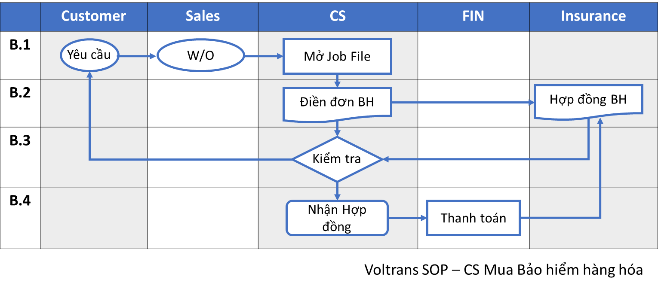

### Quy trình theo các bước

##### Bước 1. Mở Job File

* Nhận thông tin yêu cầu mua bảo hiểm của khách hàng hay sales , yêu cầu khách hàng gởi:
  + HĐ thương mại hay INV thương mại của lô hàng
  + Thông tin xuất hóa đơn.
* Mở Job File theo dõi

##### Bước 2. Làm Hợp đồng với công ty Bảo hiểm

* 1. Điền thông tin vào mẫu yêu cầu bảo hiểm

1. Công ty/người yêu cầu bảo hiểm ( Có thể là người bán hàng , có thể là người nhận hàng )
2. Công ty/người thụ hưởng ( Người nhận hàng )
3. Số HBL
4. Số kiện
5. Số HĐ hay INV
6. Trọng lượng
7. Tên hàng
8. Giá trị INV
9. Từ đâu đến đâu
10. Phương tiện vận tải
11. Ngày khởi hành
12. Điều kiện bảo hiểm

2. Gởi cho công ty Bảo hiểm

* Gởi giấy yêu cầu bảo hiểm , HĐ thương mại hay INV thương mại của lô hàng cho công ty bảo hiểm .
* Gởi bằng mail hay fax
* HBL sẽ bổ sung sau khi hàng đi

##### Bước 3. Kiểm tra Hợp đồng bảo hiểm

* Kiểm tra hợp đồng bảo hiểm nháp và yêu cầu công ty bảo hiểm chỉnh sửa nếu có sai sót .

** Tự kiểm tra hay gởi khách hàng kiểm tra .

** Mua bảo hiểm 110% giá trị trên Invoice

** Cách tính : Giá trị Invoice x 110% x % điều kiện bảo hiểm ( A, B hay C )

* Gởi thông tin xuất hóa đơn của khách hàng cho công ty bảo hiểm để xuất hóa đơn trực tiếp cho khách hàng .

##### Bước 4: Nhận Hợp đồng – Thanh toán phí

* Nhận hợp đồng và hóa đơn gốc từ công ty bảo hiểm ,
* Chuyển hóa đơn cho kế toán để thanh toán tiền cho bên bảo hiểm . ( Theo quy định chi tiền của kế toán ).

** Hóa đơn gốc kế toán giữ để thu lại tiền khách hàng .

* Kết thúc việc mua bảo hiểm cho lô hàng

## KHUNG THỜI GIAN

## CÁC BÁO CÁO – CHỨNG TỪ LIÊN QUAN

## ĐÁNH GIÁ RỦI RO

## TÀI LIỆU THAM KHẢO

Mối quan hệ công việc giữa các phòng ban

## CHỨNG TỪ LIÊN QUAN – CHECKLIST

* 1. Danh sách các TBP
  2. Danh sách chứng từ

|  |  |
| --- | --- |
| **TÊN CHỨNG TỪ** | **HÌNH ẢNH CHỨNG TỪ MẪU** |
| **-Giấy yêu cầu** |  |
| **-Invoice** |  |
| **-Hợp đồng bảo hiểm** |  |